Prosedur Operasional Setup Menu Aplikasi

Fungsi
Berfungsi untuk melakukan pendaftaran dan pengaturan menu-menu di setiapn Modul aplikasi SIMRAL. Pengaturan menu ini telah tersedia sewaktu instalasi, dan hanya diperlukan jika ada penambahan atau perubahan pada menu aplikasi.

Pelaku Operasional
No | Pelaku | Fungsi
1 | Administrator | Mendaftarkan dan mengatur menu-menu di setiap modul aplikasi

Prasyarat Kondisional
Beberapa prasyarat kondisional dalam setup menu aplikasi adalah sebagai berikut:
- Hanya Administrator Aplikasi yang dapat melakukan pendaftaran menu.

Proses Operasional
Berikut adalah prosedur operasional penggunaan aplikasi dalam proses pendaftaran user/pengguna:
- Masuk ke Aplikasi sebagai Administrator SIMRAL
- Pilih Modul Administrator > Setup Aplikasi > Menu Aplikasi, maka akan tampil list daftar menu aplikasi yang telah terdaftar di aplikasi. Pada menu ini anda dapat melakukan pencarian menu aplikasi melalui data nama menu. Tampilan aplikasi sebagai berikut:
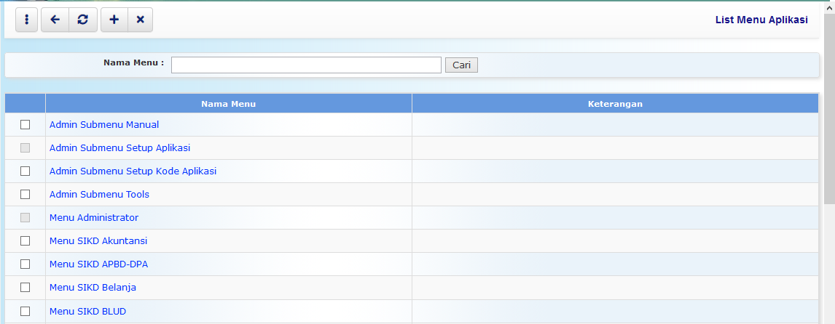
- Untuk menambahkan data pengguna, klik tombol pada toolbar di atas, maka akan ditampilkan form isian sebagai berikut:
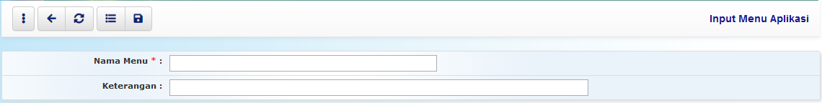
- Isikan data nama menu dan keterangan yang diperlukan, pastikan semua isian data benar, kemudian tekan tombol penyimpanan data di toolbar atas untuk menyimpan data-data yang telah diisikan.
- Kemudian lanjutkan pengisian terhadap detail menu yang telah tersiman, dengan cara pilih menu yang telah tersimpan diatas, dan akan ditampilkan data detail dari menu tersebut sebagai tampilan berikut.
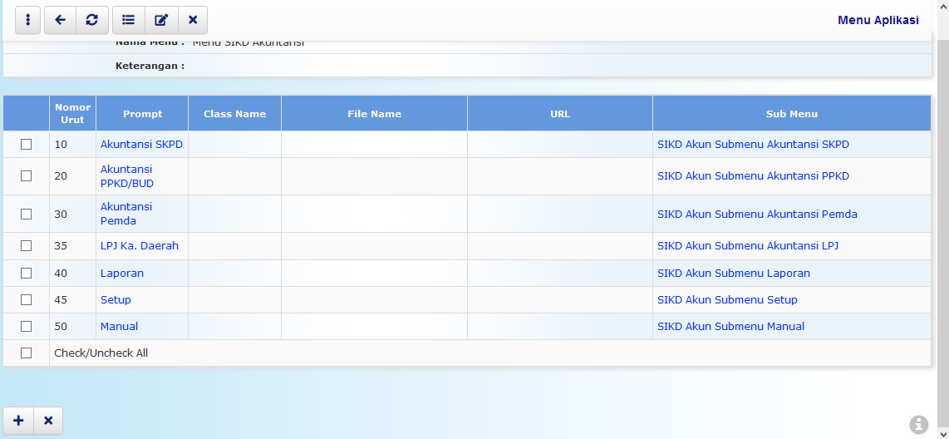
- Jika telah terisi, makan akan tampil list daftar item-item menu yang terkait dengan menu diatas. Untuk mengisikan item-item menu ini tekan tombol [+] dibagiatan bawah. Untuk menghapusnya, pilih item menu yang akan dihapus dan tekan tombol [x] dibagian bawah. Untul tombol [x] di toolbar bagian atas, dipergunakan jika anda akan menghapus menu dan item-item menu yang terkait secara keseluruhan.
- Berikut tampilan untuk penambahan item menu,
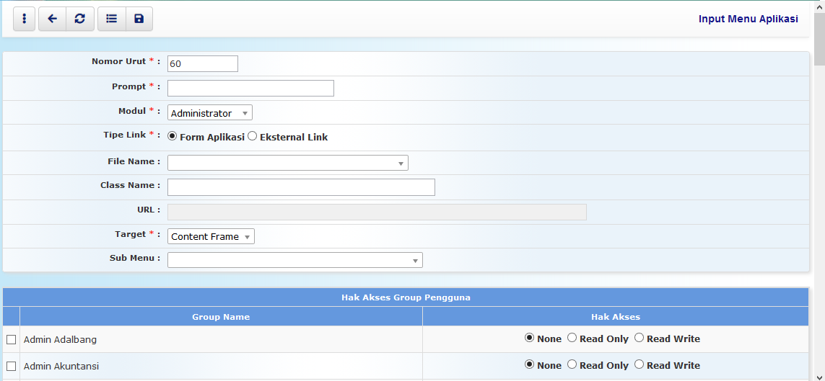
- No Urut adalah no urut item menu ditampilan aplikasi.
- Prompt adalah isian nama menu yang akan tampil di aplikasi.
- Modul adalah untuk mengkaitkan menu ini dengan modul yang mana.
- Tipe Link adalah pilihan apakah menu ini akan dikaitkan dengan file dari internal aplikasi, atau merupakan link ke url di external aplikasi.
- Jika menu ini dari internal aplikasi, pilih nama dan lokasi file yang terkait dengan menu ini, dan akan secara otomatis mengisi nama Class yang dipergunakan dan akan dipanggil di file tersebut. Data-data ini hanya diperlukan jika anda memilih Tipe Link dari Internal Link.
- Isian URLakan terbuka dan perlu diisikan jika anda memilih Tipe Link dengan External Link, dan isikan URLuntuk mengkaitkan dengan item menu ini.
- Target adalah lokasi frame dimana menu ini akan ditampilkan.
- Sub Menu adalah isian untuk mengkaitkan item menu ini dengan menu induknya jika ada.
- Setelah data-data diatas disikan, kemudian lakukan pengaturan hak akses terhadap item menu ini, Group Pengguna mana saja yang dapat melihat, membaca dan menulis terhadap item menu tersebut.
- Pastikan semua data-data yang diisikan benar kemudian simpan.
- Hak akses terhadap menu perlu dipastikan terisi dengan benar di isian Setup Group Pengguna.

